Pressinformation april 2012

Cider till mat från Hjärtat av Österlen

Nu lanserar Kiviks Musteri torr och halvtorr cider i dagligvaruhandeln. Det är Astrakan Äppelcider och Williams Päroncider som nu finns som alkoholsvaga varianter.

Både Astrakan Äppelcider och Williams Päroncider är framtagna för att passa som dryck till maten och inte bara som törstsläckare. Den höga frukthalten på upp till 43 procent ger cidern en fyllig smak av äpple.

Cidern är en del av den svenska matkulturen och tillverkas i Kiviks Musteris Vinhus mitt bland äppelodlingarna på Österlen. Astrakan Äppelcider och Williams Päroncider finns sedan tidigare som starkcider på Systembolaget.

- Cider är en utmärkt måltidsdryck som allt fler börjat upptäcka. Därför känns det bra att vi nu kan lansera en torr cider med lägre alkoholhalt, säger Katja Hansson produktchef på Kiviks Musteri.

Astrakan och Williams finns i fyra olika smaker:
Astrakan Äppelcider, torr, passar till rätter med kyckling, fläsk och svensk husmanskost.
Astrakan Äppelcider, halvtorr, passar till kryddstarka rätter.
Williams Päroncider, halvtorr, passar till buffébordet, tapas och ostbricka.
Astrakan Äppelcider Fläderblom, halvtorr, passar till bärdesserter såsom jordgubbscheesecake.
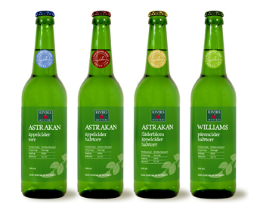

Kiviks Musteri Astrakan Äppelcider och Kiviks Musteri Williams Päroncider säljs på Coop och Citygross från vecka 13.
Rek pris 15,90 kronor/flaska.

För mer information kontakta,
Katja Hansson

Produktchef
Kiviks Musteri AB drivs av fjärde generationen Åkesson. Musteriet ligger kvar på sin ursprungliga plats, mitt bland äppelodlingarna på Österlen. I koncernen ingår bland annat varumärkena Kiviks Musteri, Åkesson och Åkesson Kronovalls Vinslott samt affärsområdet Kronovalls Vinslott.

Kiviks Musteri AB
Tel: 0414-719 00 Mobil: 0708-88 77 90
E-mail: katja.hansson@kiviksmusteri.se

För bilder: http://www.kiviks.se/press.
Kiviks Musteri på MyNewsdesk: http://www.mynewsdesk.com/se/pressroom/kiviks_musteri_ab

